Fonctions et enjeux de la gestion de production :
La production consiste à fabriquer des produits répondant aux besoins des clients.
Depuis toujours, les entreprises ont eu besoin de gérer leurs productions pour imposer leur efficacité. Pour être capable de produire sereinement un produit ou un service, il faut donc un minimum d’organisation et de gestion. L’objectif de la gestion de production est de gérer cette complexité. Quelques éléments de compétitivité sur lesquels la gestion de production aura une influence considérable :
- le niveau des stocks. Ils représentent une masse financière immobilisée très importante, avec parfois des obsolescences, des péremptions, des déchets. Ils nécessitent des entrepôts qui coûtent cher
- les transports. Transporter un produit n’apporte pas de valeur ajoutée au client. Cela induit des délais, des coûts car il faut investir dans des moyens de transport.
- les informations et les documents. Pour fournir un service ou un produit, il est nécessaire de disposer d’une masse d’informations souvent très importante qui se traduit par des documents ou des enregistrements informatiques. Cette quantité d’informations, si elle n’est pas gérée avec attention va conduire à des erreurs, des doublons qui vont inévitablement aboutir à des erreurs sur les produits ou services.
Les enjeux de la gestion de production sont donc bien sûr financiers, mais aussi organisationnels. Ces enjeux ont beaucoup évolué au cours de ces dernières décennies.

La phase initiale représente une période de forte croissance avec un marché porteur, des marges confortables et une offre de biens inférieure à la demande. Il faut alors produire puis vendre.
Lorsque l’offre et la demande s’équilibrent, nous atteignons une deuxième phase où le client a le choix du fournisseur. Pour l’entreprise, il faut alors produire ce qui sera vendu.
Très rapidement, on passe à la phase suivante où l’offre excédentaire crée une concurrence sévère entre les entreprises face à un client devenu exigeant. Cette compétitivité oblige l’entreprise à :
- la maîtrise des coûts ;
- une qualité irréprochable ;
- des délais de livraison courts et fiables ;
- de petites séries de produits personnalisés ;
- un renouvellement des produits dont la durée de vie s’est raccourcie ;
- l’adaptabilité à l’évolution de la conception des produits et aux techniques de fabrication…
L’entreprise tend désormais à produire ce qui est déjà vendu

Fabrication grande série :
La production en grandes séries : production conçue pour fabriquer des produits standardisés en grandes quantités. Exemples : électroménager, automobiles…

Fabrication en petite série et unitaire
La production par petites séries : production conçue sur le principe de l'assemblage de composants de façon répétée pour fabriquer de petites quantités de produits.
Exemples : machines, engins spéciaux…
La production unitaire : production qui résulte de la commande d'un produit particulier, parfois totalement original. L'entreprise doit s'organiser pour s'adapter aux besoins particuliers du client.
Exemples : bâtiment ou ouvrage important, film, artisanat…

Sous-traitance :
La sous-traitance est un contrat par lequel une entreprise demande à une autre entreprise de réaliser une partie de sa production ou des entreprises auxquelles sont agréées certaines parties de travail.

Gestion des flux :
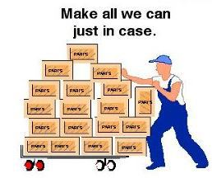
Quand on parle de gestion de production dans les entreprises, on fait constamment référence à des notions de flux : implantation en flux, flux poussés, flux tirés, flux tendus, flux logistiques…
La notion de flux est synonyme de mouvement, de circulation, d’évolution, de rapidité et donc d’efficacité.
En gestion de production, on s’intéresse plus particulièrement aux :
- flux physiques : approvisionnement, entrée et circulation des matières premières, des composants, des pièces de rechange, des sous-ensembles ; circulation, sortie et distribution des produits finis ;
Flux poussé
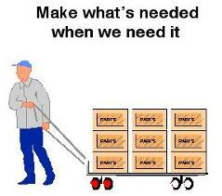
- flux d’informations : suivi des commandes, des ordres de fabrication, des données techniques, des heures de main-d’œuvre, des heures machines, des consommations de matières, des rebuts…
- Le flux poussé consiste à produire un bien avant qu’un besoin particulier n’ait été formulé par un client.
- Le flux tiré fonctionne à l’inverse de son homologue le flux poussé. Dans cette organisation, c’est la demande d’un client ou une consommation qui sera l’élément déclencheur d’une mise en fabrication d’un produit.
- Le flux tendu désigne une méthode de production issue du toyotisme. Il s'agit de réduire à zéro les stocks de matière première et de produits finis pour réduire les coûts et minimiser / optimiser les délais.
Flux tiré
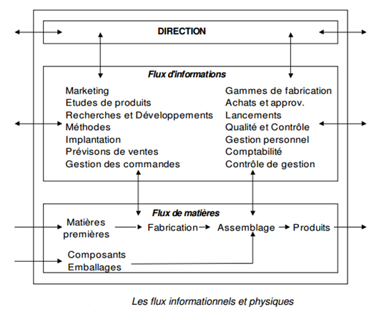

Organisation des ateliers :
- Pilotage centralisé :
Le pilotage est réalisé à partir d'un programme directeur de production (PDP) sur un horizon de planification de plusieurs semaines à plusieurs mois (plus précisément de 1,5 à 2 fois le cycle de production). Ce type de pilotage s'est particulièrement développé avec la création du MRP (Material Requirements Planning ou calcul des besoins nets) puis du MRP2 (Manufacturing Ressource Planning ou Management des Ressources de Production).
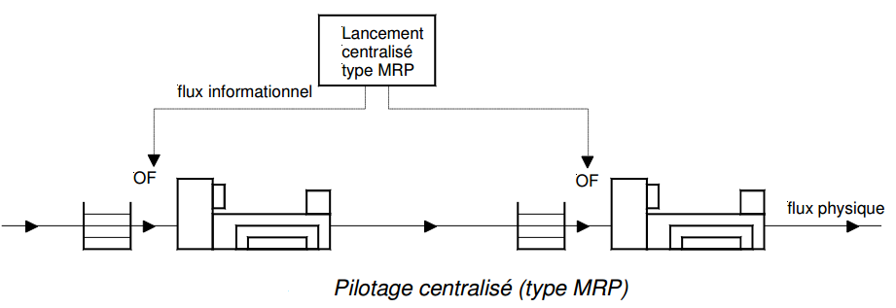

- Pilotage par l'aval et décentralisé
C'est le mode de pilotage développé par l'industrie japonaise au début des années 60 et baptisé "Kanban", du nom des étiquettes servant d'ordres de fabrication. Il est adapté aux productions en séries répétitives avec une demande régulière. Le flux de produits est tiré par l'aval (le client), ce qui correspond à un flux d'informations remontant à contre-courant le flux physique.
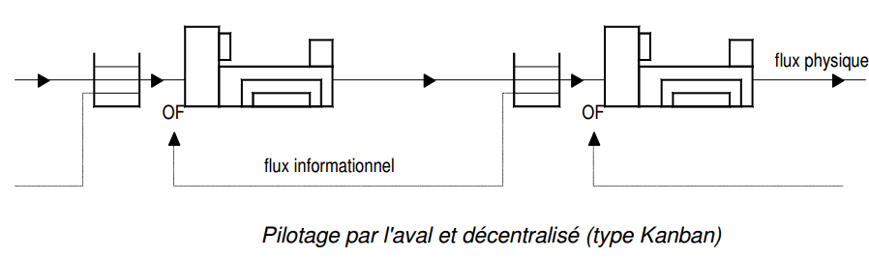

- Pilotage par l'amont et décentralisé
Le flux de produit est dans ce cas poussé par l'amont. Ce pilotage est bien adapté à la fabrication sur commande de produits non planifiables, par petites séries non nécessairement répétitives.

- Pilotage synchronisé entre flux physique et flux informationnel
Ce pilotage est particulièrement adapté aux processus dont le transfert de produit est automatisé (système de convoyage, chariots filoguidés, etc...). On peut ainsi associer à chaque produit toutes les informations nécessaires à son élaboration (par exemple à partir d'étiquettes électroniques).

- Pilotage par les contraintes ou méthode OPT
La méthode OPT (Optimised Production Technology) est née aux Etats-Unis dans les années 80.
Les neuf règles de cette théorie :
- Equilibrer les flux et non les capacités. Bien que cela semble être judicieux, il est pratiquement impossible d'avoir un équilibrage parfait des capacités des différentes ressources d'une ligne de production, ne serait-ce qu'à cause des aléas (pannes, défauts, rupture d'approvisionnement, etc
- Le niveau d'utilisation d'un non-goulet n'est pas déterminé par son propre potentiel, mais par d'autres contraintes du système.
- Utilisation et plein emploi d'une ressource ne sont pas synonymes.
- Une heure perdue sur le goulet est une heure perdue pour tout le système. Cette règle permet, dans un premier temps, de limiter les actions préventives, de surveillance ou d'amélioration uniquement à la ressource goulet. En effet, il ne faut pas que la ressource goulet tombe en panne, qu'elle ne soit plus approvisionnée par son fournisseur. Il faut qu'elle ait des temps de changement de série rapide. En clair, il faut qu'elle ait une charge aussi proche que possible de sa capacité, donc un rendement opérationnel proche de 1.
- Une heure gagnée sur un non-goulet est un leurre. Si une amélioration doit être réalisée sur une ressource non-goulet, elle ne produira aucun effet sur l'ensemble du flux.
- Le goulet détermine à la fois le débit de sortie et le niveau des en-cours.
- Souvent le lot de transfert ne doit pas être égal au lot de production.
- Les lots de fabrication doivent être variables et non fixés. Il s'agit de fractionner les lots en cours de cycle de production pour obtenir encore plus de souplesse.
- Etablir la planification en prenant en compte simultanément toutes les contraintes de capacité et de priorité.

Les différentes zones de productions :

